CHI BỘ TRƯỜNG THCS ÁI MỘ
TỔ CHỨC HIỆU QUẢ ĐỢT SINH HOẠT CHÍNH TRỊ
VƠI CHỦ ĐỀ “TỰ SOI, TỰ SỬA”

Người viết: Lưu Thị Huyền
Thực hiện Hướng dẫn số 27-HD/ĐU ngày 16/3/2022 của Đảng ủy phường Ngọc Lâm về tổ chức đợt sinh hoạt chính trị trong Đảng theo tinh thần Nghị quyết Trung ương 4 (khóa XIII). Chiều ngày 01/4/2022, Chi bộ trường THCS Ái Mộ đã tổ chức đợt sinh hoạt chính trị với chủ đề “Tự soi, tự sửa”. Đồng chí Ngô Thị Nga - Bí thư Chi bộ chủ trì buổi sinh hoạt chính trị, đồng chí Nguyễn Thị Kim Nhung – Chi ủy viên được bầu là thư ký hội nghị. Buổi sinh hoạt chính trị có mặt các đồng chí đảng viên trong Chi bộ tham gia (Vắng một số đồng chí bị F0).
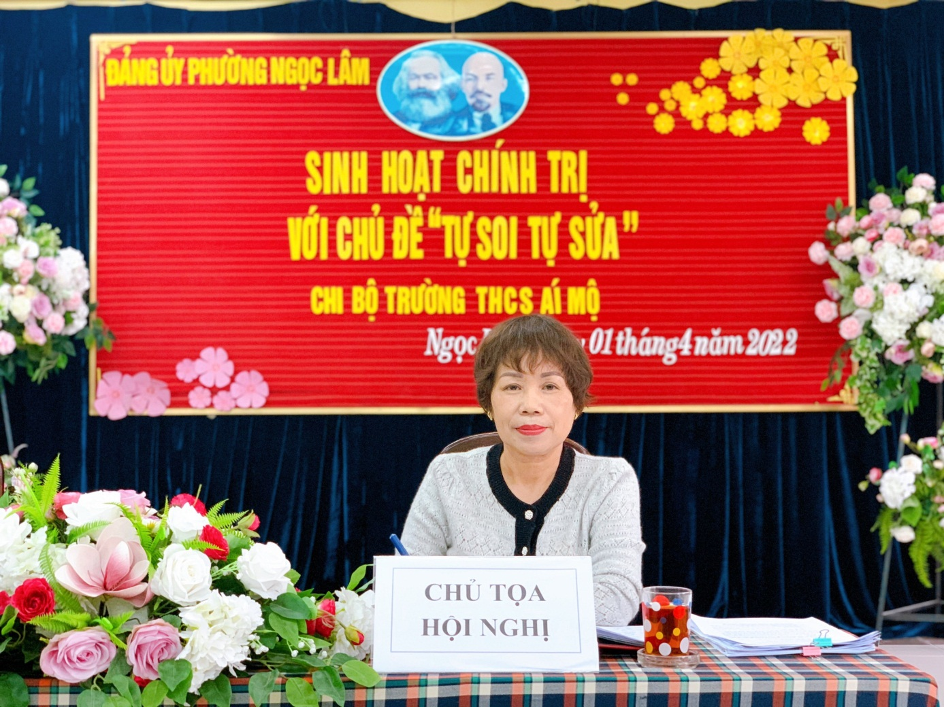

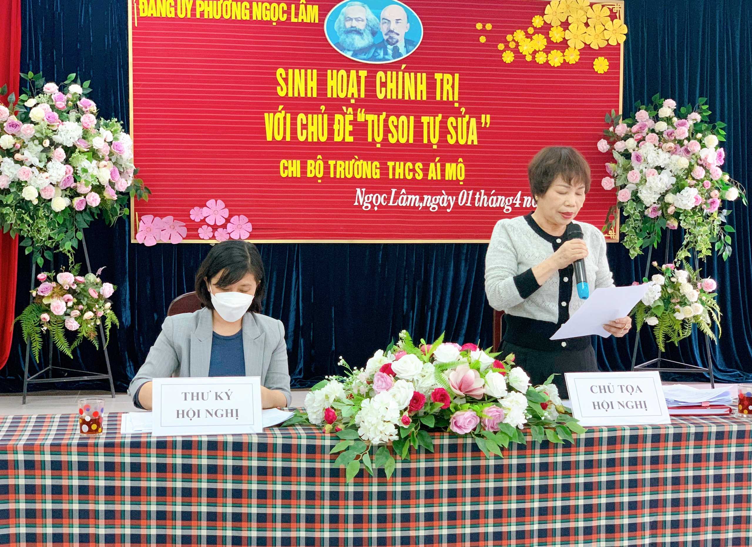

Tổ chức sinh chính trị với chủ đề “Tự soi, tự sửa” là đợt sinh hoạt chính trị sâu rộng “Nhận diện và đấu tranh, ngăn chặn các biểu hiện suy thoái về tư tưởng chính trị, đạo đức, lối sống, những biểu hiện “tự diễn biến, tự chuyển hoá” trong nội bộ” được coi là giải pháp trọng tâm nhằm xây dựng Đảng trong sạch, vững mạnh.
Những năm qua, Chi bộ trường THCS Ái Mộ, luôn giữ vững đoàn kết nội bộ, thực hiện nghiêm các nguyên tắc trong tổ chức và hoạt động; Dưới sự chỉ đạo của Đảng ủy phường Ngọc Lâm, Chi bộ trường THCS Ái Mộ đã làm tốt công tác triển khai, thực hiện có hiệu quả Nghị quyết Hội nghị Trung ương 4 khóa XIII “Về tăng cường xây dựng, chỉnh đốn Đảng; ngăn chặn, đẩy lùi sự suy thoái về tư tưởng chính trị, đạo đức, lối sống, những biểu hiện “tự diễn biến”, “tự chuyển hóa” trong nội bộ” gắn với “Đẩy mạnh học tập và làm theo tư tưởng, đạo đức, phong cách Hồ Chí Minh”; thực hiện nghiêm túc việc kiểm điểm, tự phê bình và phê bình, hằng năm xây dựng và thực hiện có hiệu quả kế hoạch khắc phục tồn tại hạn chế đã được chỉ ra; làm tốt công tác kiểm tra, giám sát cán bộ, đảng viên trong việc tu dưỡng, rèn luyện phẩm chất đạo đức, lối sống gắn với thực hiện chức trách nhiệm vụ được giao. Tạo được sự chuyển biến mạnh mẽ trong đội ngũ cán bộ, đảng viên trong việc tham gia xây dựng chỉnh đốn Đảng; ngăn chặn, đẩy lùi sự suy thoái về tư tưởng chính trị, đạo đức, lối sống, những biểu hiện “tự diễn biến”, “tự chuyển hóa” trong nội bộ; tinh thần trách nhiệm trong thực hiện nhiệm vụ được chuyển biến rõ nét, đáp ứng yêu cầu thực hiện nhiệm vụ trong tình hình mới. Qua đánh giá, xếp loại đảng viên hàng năm, 100% cán bộ, đảng viên đủ tư cách, hoàn thành tốt nhiệm vụ trở lên; luôn tin tưởng vào sự lãnh đạo của Đảng, không có biểu hiện suy thoái, “tự diễn biến”, “tự chuyển hóa”.
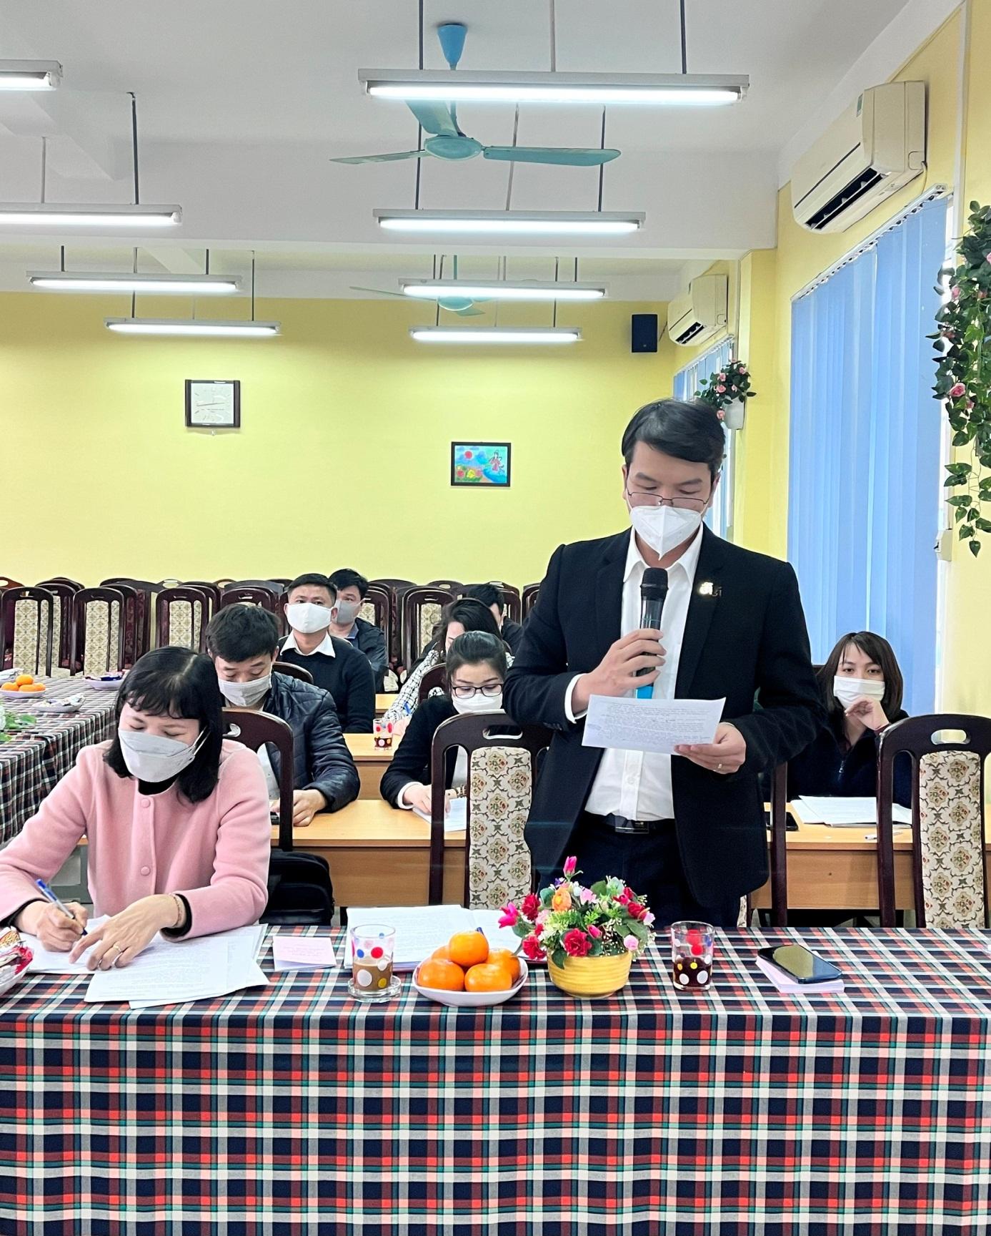
Sau khi nghe mục đích, yêu cầu của buổi sinh hoạt chính trị, các đồng chí trong Chi ủy và đảng viên trong Chi bộ đã nghiêm túc “Tự soi, tự sửa”, thẳng thắn nhìn nhận những tồn tại, hạn chế của mình; đồng thời trao đổi khắc phục những vấn đề còn hạn chế; tiếp tục phát huy ưu điểm. Việc Chi bộ, đảng viên tự giác, trung thực tự phê bình và phê bình, gắn “Tự soi, tự sửa” của từng cán bộ, đảng viên sẽ góp phần nâng cao năng lực lãnh đạo, sức chiến đấu của chi bộ và đội ngũ đảng viên. "Tự soi, tự sửa" để hoàn thiện bản thân, để phục vụ nhân dân tốt hơn. Với tinh thần “dân chủ, thẳng thắn, trách nhiệm cao”, đợt sinh hoạt “Tự soi, tự sửa” trong Chi bộ trường THCS Ái Mộ đã được triển khai thực hiện nghiêm túc.
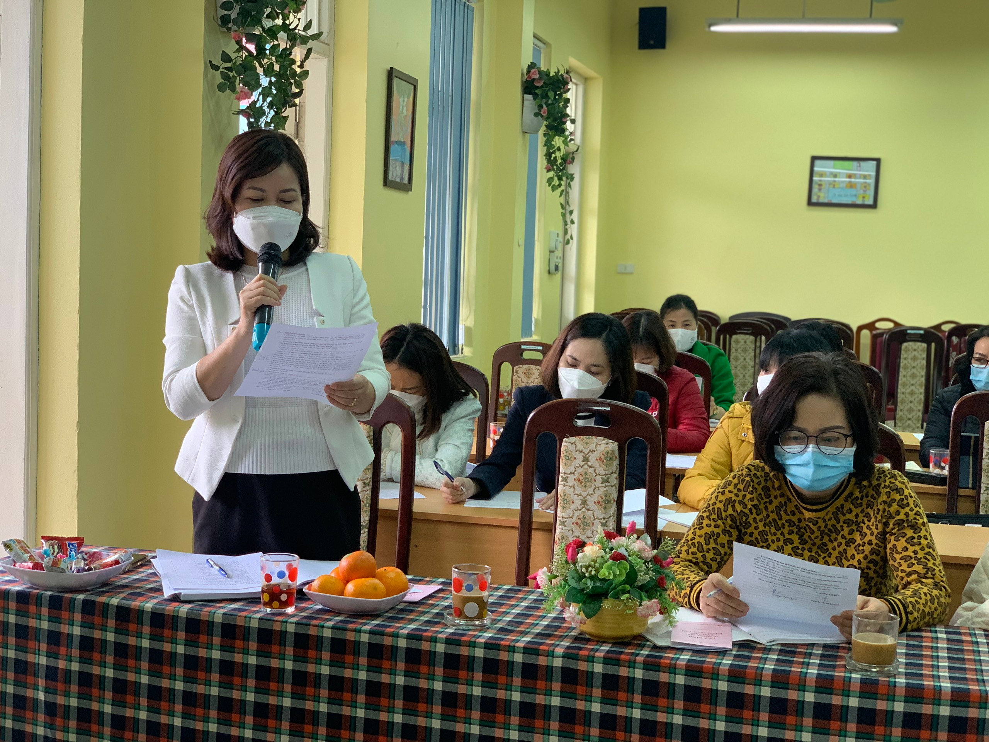
Kết thúc buổi sinh hoạt chính trị với chủ đề “Tự soi, tự sửa”, đồng chí Ngô Thị Nga - Bí thư Chi bộ tiếp thu các ý kiến phát biểu của các đảng viên, đồng thời đã giao nhiệm vụ cho các đảng viên tiếp tục thực hiện tốt những nhiệm vụ trọng tâm của ngành và của Chi bộ giao phó.
